Die Europäer sind im Kampf gegen den Klimawandel sehr gespalten
Belgien | BE | Kroatien | HR | Niederlande | NL
Bulgarien | BG | Irland | IE | Österreich | AT
Tschechische Republik | CZ | Italien | IT | Polen | PL
Dänemark | DK | Zypern | CY | Portugal | PT
Deutschland | DE | Lettland | LV | Rumänien | RO
Estland | EE | Litauen | LT | Slowenien | SI
Griechenland | EL | Luxemburg | LU | Slowakei | SK
Spanien | ES | Ungarn | HU | Finnland | FI
Frankreich | FR | Malta | MT | Schweden | SV

Peter Dieumegard,
21. Februar 2022

Im Herbst 2021 hat die Europäische Union die Eurobarometer-Sonderumfrage 517 "Die Zukunft Europas“ mit mehr als 25 000 Einwohnern, verteilt nach Ländern, Geschlecht, Alter und sozialen Gruppen, durchgeführt.
Die Frage QA17 lautete: „Was sind Ihrer Meinung nach die wichtigsten globalen Herausforderungen für die Zukunft der EU?“
Die Liste der möglichen Antworten war [Umweltprobleme und Klimawandel, Gesundheitsrisiken, Migration und Vertreibung, Terrorismus, organisierte Kriminalität, Verschlechterung der internationalen Beziehungen, Cyberkrieg und neue Formen von Konflikten, zukünftiger Aufstieg des Populismus, Risiken aufgrund neuer Technologien, schnelle Veränderungen unserer Bevölkerung, Rückgang des Anteils der europäischen Bevölkerung im Vergleich zum Rest der Welt]
Die am häufigsten erwähnte Antwort waren Umweltprobleme und Klimawandel (49 % für die EU insgesamt).
RO
LV
EE
BG
HU
PL
SK
LT
CZ
HR
Studien 15 oder —
Zu Hause
IT
Studien 16-19
EL
SI
Alter > 55
Arbeiter
Rentner
MT
Männer
Selbstständige
Sonstige Mitarbeiter
IE
CY
LU
EU27
Frau
Alter 40-54
Arbeitslos
ES
AT
FI
Alter 25-39
FR
Alter 15-24
BE
PT
Studien 20 und +
Studentinnen und Schüler
Leitungs- und Führungspositionen
DE
DK
NL
SE
0
10
20
30
40
50
60
70
QA17 Wichtige Herausforderung für die EU:
Umweltprobleme und Klimawandel
Aber dieser Durchschnitt verbirgt große Unterschiede: die „Ostländer“ sind weitaus weniger vom Kampf gegen den Klimawandel motiviert als andere.

Nur 25 % der Rumänen messen der Umwelt Bedeutung bei, gegenüber 72 % der Schweden, d. h. nur ein Drittel so viel wie diese. Im Vergleich der Geschlechter ergibt sich kein Unterschied. Zwar sind junge Menschen etwas mehr um die Umwelt besorgt sind als alte Menschen, doch beträgt der Unterschied nur einige Prozentpunkte.

Die Frage QA20 betraf dasselbe Thema, aber mit einer etwas anderen Formulierung, die eher auf die wünschenswerte Aktion ausgerichtet war: „Auf welche der folgenden Aspekte sollte sich unsere Gesellschaft bei der Bewältigung der wichtigsten globalen Herausforderungen konzentrieren? (höchtens zwei Antworten)“
Die Liste lautete: [Umwelt und Klimawandel, Gleichheit und soziale Gerechtigkeit, Gesundheit und Sicherheit, Bildung, Fortschritt und Innovation, Freihandel und Marktwirtschaft, kulturelle Vielfalt und Offenheit für andere, Traditionen, Industriekapazität der Europäischen Union].

Auch hier sind die Unterschiede zwischen den Ländern größer als zwischen den sozialen Gruppen. Nur 12 % der Rumänen streben entschlossene Maßnahmen für Umwelt und Klimawandel an, im Vergleich zu 74 % der Dänen, sechsmal so viel. Auch wenn Führungskräfte dem Kampf gegen den Klimawandel mehr Bedeutung beimessen als Arbeitslose, beträgt der Unterschied nur wenige Prozentpunkte.

Schlussfolgerung: Es ist schwierig, alle Europäer unter einer gemeinsamen Umweltpolitik zusammenzuführen. Die Unterschiede zwischen den Ländern sind wesentlich größer als zwischen den sozialen Gruppen: die Einwohner eines Landes verstehen die Sorgen der Einwohner eines anderen Landes nicht.
RO
BG
EL
PT
PL
LV
HU
EE
IT
LT
Studien 15 oder —
SK
Zu Hause
HR
AT
Arbeiter
Studien 16-19
ES
Alter 40-54
CZ
Alter > 55
Rentner
CY
Männer
Frau
Sonstige Mitarbeiter
Arbeitslos
Alter 25-39
Selbstständige
Alter 15-24
WENN
Studentinnen und Schüler
Schülerinnen und Schüler
FI
Studien 20 und +
Leitungs- und Führungspositionen
FR
BE
DE
IE
LU
MT
NL
SE
DK
0
10
20
30
40
50
60
70

QA20 Zur Bewältigung globaler Herausforderungen sollte sich die Gesellschaft auf Folgendes konzentrieren:
Umwelt und Klimawandel

Wahrscheinlich sind diese Unterschiede zwischen den einzelnen Ländern auf Unterschiede unter den Sprachgruppen zurückzuführen. Um eine europäische Öffentlich herzustellen, bedarf es einer öffentlichen Debatte auf europäischer Ebene und damit einer gemeinsamen Sprache. Die beste gemeinsame Sprache wäre Esperanto: einfach zu erlernen, präzise und neutral.

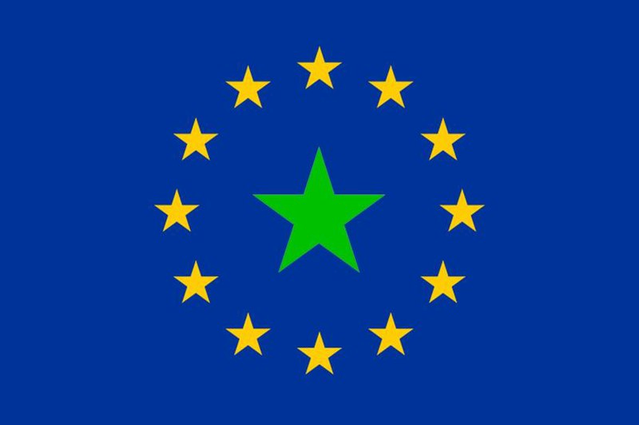https://www.europo.eu

https://uea.org

